

***Кафедра ___информационных систем_________________________***

***Рейтинговая работа ____*___** ***расчетно-аналитическое задание _______***

(домашняя творческая работа, расчетно-аналитическое задание, реферат, контрольная работа)

***по дисциплине _____*** ***Алгоритмизация и программирование ______***

***Задание/вариант № _____3______***

***Тема* ______________________________________________________________***

***Выполнена обучающимся группы __*** ***о.ИЗДтс 23.2/Б-21 _***

**_________*Воробьевом Кириллом Алексеевичем*___________________**

(фамилия, имя, отчество)

***Преподаватель***

***_______________Зайцев Сергей Александрович___________***

(фамилия, имя, отчество)

Москва – 2021 г.

СОДЕРЖАНИЕ

УСЛОВИЯ ЗАДАЧИ 3

ОСНОВНАЯ ЧАСТЬ 4

АЛГОРИТМ РЕШЕНИЯ 4

ОПИСАНИЕ ПРОГРАММНОГО КОДА 6

ВЫВОДЫ 9

# УСЛОВИЯ ЗАДАЧИ

Дана функция, вычисляющая значение переменной ***y*** в зависимости от переменной ***x***. Дан интервал целых чисел, которые может принимать переменная ***x***. Необходимо написать программу на языке Python, которая выведет в текстовый файл result.txt значения переменной ***y*** для каждого из предложенных ***x***. Точность значений ***у*** при распечатке установить в 3 знака после запятой. Кодировка в текстовом файле должна быть Unicode. Путь к входному и выходному файлу в коде программы нужно сделать относительным.

Функция y(x)

$$y=\left\{\begin{aligned}\frac{{\left(76x^{6}+50x^{2}+51\right)}^{8}-38x^{8}}{{\left(15x^{3}-x^{3}\right)}^{7}+{\left(16x^{2}+12\right)}^{4}}, &x<-7 \\ \frac{\sqrt{{\left(37x^{4}+80x^{2}+92\right)}^{5}}-55x^{5}}{{\left(59x^{6}+x^{2}\right)}^{5}+{\left(25x^{2}-38\right)}^{6}}, &-7⩽x<-1 \\ \frac{{\left(5x^{5}+78x^{2}+75\right)}^{6}-11x^{5}}{{\left(7x^{6}-x^{3}\right)}^{5}+\sqrt{{\left(38x-79\right)}^{3}}}, &x⩾-1\end{aligned}\right.$$

рассчитать значения в целочисленном интервале [-17, 5]

# ОСНОВНАЯ ЧАСТЬ

## АЛГОРИТМ РЕШЕНИЯ

В макро-виде программный код программы на Python следует следующей логике:

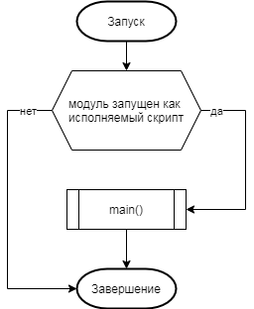

Рис. 1

Исходные условия задачи можно представить в виде блок-схемы следующим образом:

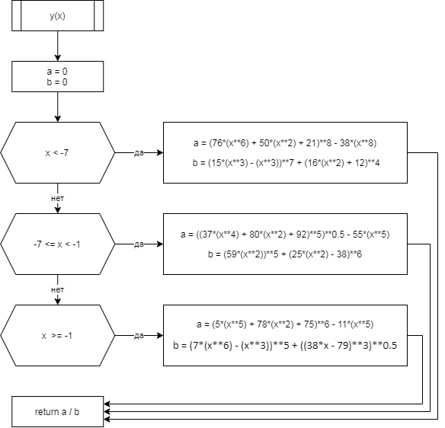

Рис. 2

Конкретная реализация программы для решения поставленной задачи должна следовать следующему алгоритму:

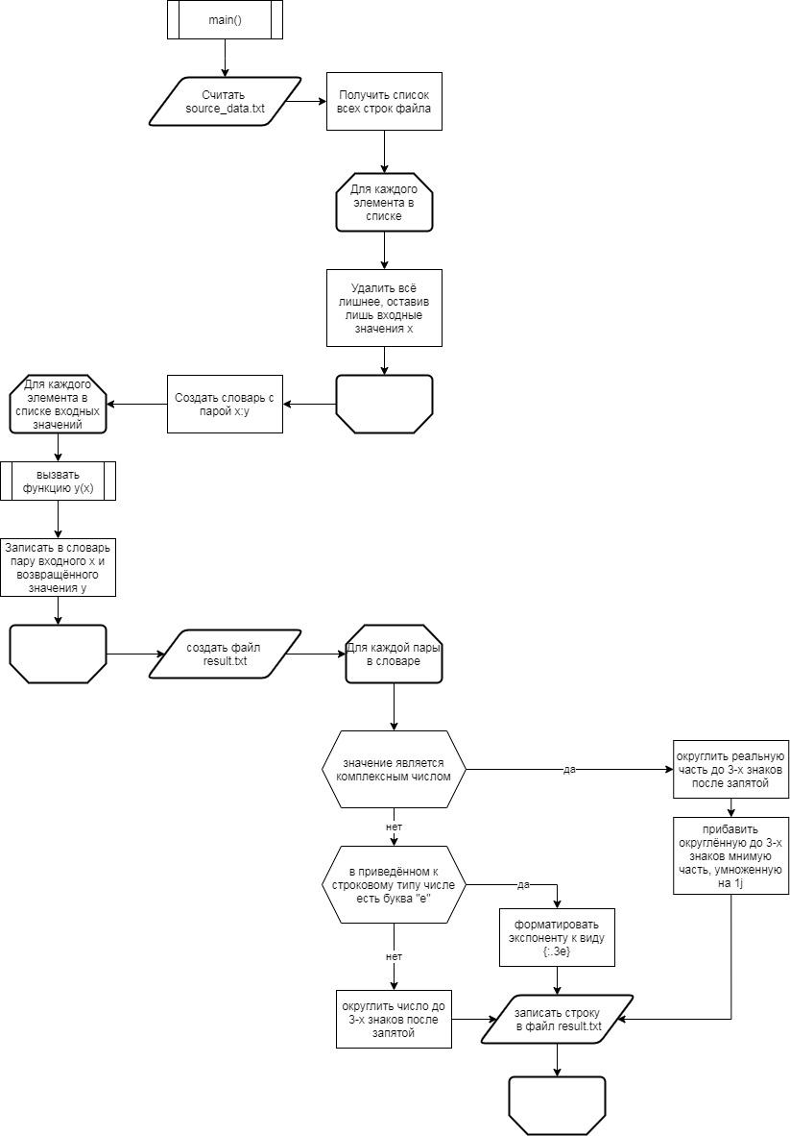

Рис. 3

Более подробно блок-схема представлена в файле «Приложение 1».

## ОПИСАНИЕ ПРОГРАММНОГО КОДА

Описание исходного кода программы в логическом порядке исполнения.

Исполнение программы начинается с проверки:

*if __name__ == '__main__':*

*main()*

Она гарантирует, что код исполнится только в том случае, если модуль был запущен в качестве исполнимого скрипта, и не исполнится, если модуль был импортирован в другой скрипт.

Функция main(), следуя логике разработанного алгоритма, описанного в блок-схеме на Рис.3, имеет следующий вид:

*def main():*

*with open("source_data.txt", encoding="utf8") as file:*

*src = file.read().strip("\n ").split("\n")*

*for item in range(len(src)):*

*src[item] = src[item].replace("x=", "")*

*result = {}*

*for x in src:*

*result[x] = y(int(x))*

*with open("result.txt", "w", encoding="utf8") as file:*

*for key, item in result.items():*

*if type(item) == complex:*

*file.write(f"При x = {key} значение y = {round(item.real, 3) + round(item.imag, 3) * 1j}\n")*

*else:*

*if "e" in str(item):*

*file.write(f"При x = {key} значение y = " + "{:.3e}".format(item) + "\n")*

*else:*

*file.write(f"При x = {key} значение y = {round(item, 3)}\n")*

Функция открывает файл с исходными данными source_data.txt в режиме чтения, удаляет пустые строки в начале и конце, если таковые есть, и преобразовывает строки с текстом в список по разделителю в виде символа новой строки.

Цикл for проходится по каждому элементу получившегося списка и избавляется от лишнего текста, оставляя непосредственно входные значения х.

Создаётся пустой словарь result и в цикле for заполняется парами типа {входное значение х: возвращённое значение функции y(x) приведённое к типу int}.

Открывается или создаётся, если такого файла в директории не существует, файл с названием result.txt и заполняется по следующим правилам:

Цикл for проходится по всем парам получившегося словаря и проводит проверки: является ли число комплексным и, если нет, есть ли в его строковом представлении буква «е», то есть, является ли число экспонентой.

Если число является комплексным, то в шаблон записываемой строки вставляется число, форматированное по следующему правилу: отдельно округляется реальная часть до 3-х знаков после запятой, после чего к ней прибавляется так же отдельно округлённая мнимая часть, умноженная на 1j.

Если число является экспонентой, то в шаблон записываемой строки вставляется число, форматированное по следующему правилу “{:.3e}”.format, оставляющему в экспоненте три знака после запятой.

Если число не является ни комплексным, ни экспонентой, то оно округляется до 3-х знаков после запятой и вставляется в шаблон записываемой строки.

После чего получившаяся строка добавляется к файлу.

Функция y(x:int) – это программное представления языка Python изначального условия задачи.

*def y(x:int):*

*a = 0*

*b = 0*

*if x < -7:*

*a = (76*(x**6) + 50*(x**2) + 21)**8 - 38*(x**8)*

*b = (15*(x**3) - (x**3))**7 + (16*(x**2) + 12)**4*

*elif -7 <= x < -1:*

*a = ((37*(x**4) + 80*(x**2) + 92)**5)**0.5 - 55*(x**5)*

*b = (59*(x**2))**5 + (25*(x**2) - 38)**6*

*elif x >= -1:*

*a = (5*(x**5) + 78*(x**2) + 75)**6 - 11*(x**5)*

*b = (7*(x**6) - (x**3))**5 + ((38*x - 79)**3)**0.5*

*return a / b*

Функция принимает единственный аргумент исключительно с типом int. Определяет две переменные a и b, изначально приравнивая их к нулю, чтобы исключить любые ошибки работы программы.

После чего следуют три условия, повторяющие условия исходной задачи, записанные на языке Python: два умножения являются степенью, а степень со значением меньше единицы – корнем.

В конце работы программа возвращает частное от деления a на b.

# ВЫВОДЫ

Поставленная задача решена в полной мере. Получившаяся программа принимает целочисленные входные значения от -17 до 5 включительно и на их основе по заданным условиям высчитывает выходные значения, которые после форматирует по заданным параметрам и записывает в файл.